ט' בחשון תשע"א
17 באוקטובר 2010
10-3352-12

לכבוד
מחלבה _________________

א.ג.נ.,

הנדון: שעור ההחזר בגין יצוא מוצרי חלב בקר שנת 2011

הנני להביא לידיעתכם כי שעור ההחזר ("ההנחה") בשנת 2011 ליצוא מוצרי חלב בקר יהא כדלקמן:
לשומן - 25%
לחלבון - 25%

- נא לקחת זאת לתשומת לבכם!

בכבוד רב,
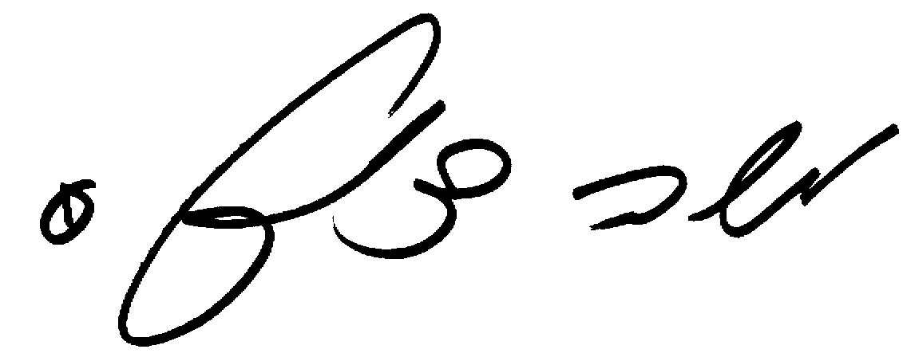
רוני משה
מנהל מחלקת תכנון

העתקים
שייקה דרורי, מנכ"ל
קלאודיו פסקין, חשב
לירון תמיר, כלכלן

